**DATOS DE CLASIFICACIÓN**

|  |  |  |
| --- | --- | --- |
| ¿A cuál de los siguientes sectores pertenece su emprendimiento? | | |
| **Sector** | **Respuestas** | **Porcentaje** |
| Comercial | 298 | 58% |
| Servicios | 145 | 28% |
| Otros | 46 | 9% |
| Industrial | 25 | 5% |
| **TOTAL** | **514** | **100%** |

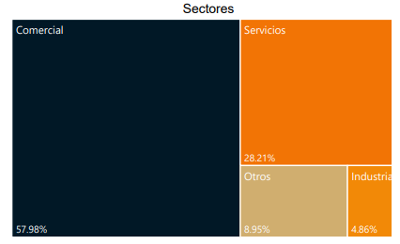

|  |  |  |
| --- | --- | --- |
| ¿ Qué tipo de registro posee su emprendimiento? | | |
| **Tipo registro** | **Frecuencia** | **Porcentaje** |
| Sin registro | 282 | 44% |
| Hacienda | 170 | 27% |
| CNR | 111 | 17% |
| Alcaldía | 75 | 12% |
| **TOTAL** | **638** | **100%** |

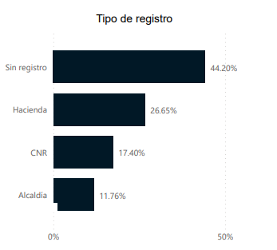

|  |  |  |
| --- | --- | --- |
| ¿Qué estado jurídico posee su emprendimiento? | | |
| **Estado jurídico** | **Frecuencia** | **Porcentaje** |
| Ninguno | 232 | 45% |
| Persona Natural | 195 | 38% |
| Sociedad tipo S.A. de C.V. | 84 | 16% |
| Otros | 3 | 1% |
| **TOTAL** | **514** | **100%** |

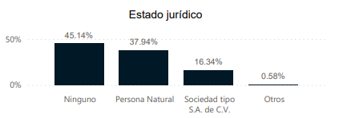

|  |  |  |
| --- | --- | --- |
| ¿Cuántos años de operación posee su emprendimiento? | | |
| **Años operación** | **Frecuencia** | **Porcentaje** |
| 0-1 Años | 204 | 40% |
| 1-3 Años | 140 | 27% |
| 3-5 Años | 71 | 14% |
| 5 años a más | 99 | 19% |
| **TOTAL** | **514** | **100%** |

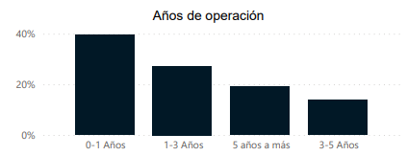

|  |  |  |
| --- | --- | --- |
| ¿Cuántos colaboradores posee su emprendimiento? | | |
| **Número colaboradores** | **Frecuencia** | **Porcentaje** |
| 1-10 | 467 | 91% |
| 11-19 | 32 | 6% |
| 20-99 | 10 | 2% |
| 99 o más | 2 | 0% |
| **TOTAL** | **511** | **100%** |

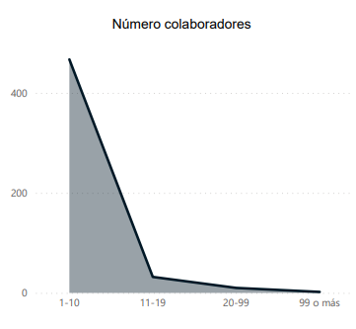

|  |  |  |
| --- | --- | --- |
| ¿En cuál departamento de El Salvador se encuentra ubicado su emprendimiento? | | |
| **Departamento** | **Frecuencia** | **Porcentaje** |
| San Salvador | 391 | 76.07% |
| La Libertad | 123 | 23.93% |
| **TOTAL** | **514** | **100.00%** |

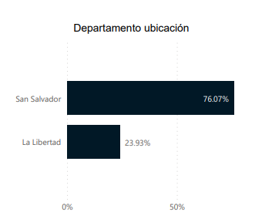

|  |  |  |
| --- | --- | --- |
| Actualmente, ¿Utiliza Bitcoin para sus transacciones comerciales en su negocio? | | |
| **Sí/No** | **Frecuencia** | **Porcentaje** |
| No | 264 | 51% |
| Sí | 250 | 49% |
| **TOTAL** | **514** | **100%** |

